# Предновогодний марафон поздравлений в самом разгаре. Поздравление ветеранов с Новым 2020 Годом!

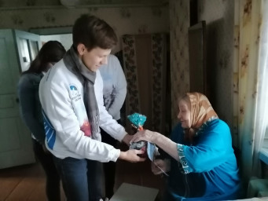

Администрация Золотухинского района совместно с [#ВолонтёрамиПобеды](https://vk.com/feed?section=search&q=%23%D0%92%D0%BE%D0%BB%D0%BE%D0%BD%D1%82%D1%91%D1%80%D0%B0%D0%BC%D0%B8%D0%9F%D0%BE%D0%B1%D0%B5%D0%B4%D1%8B) поздравила ветерана Великой Отечественной войны.  
Ветеранам вручили поздравление Главы Золотухинского района и новогодний подарок к праздничному столу.  
  
Пусть в новом году в ваших домах будут любовь, добро, взаимопонимание и счастье. Пусть здоровье будет крепким, а настроение - хорошим!  
Живите долго, наши ветераны! Низкий вам поклон и наша благодарность!

